Занятие №1

1. GitHub

1.1. Регистрация на GitHub

1.1.1. Заходим на сайт github.com.

1.1.2. Для регистрации в правом углу нажимает «Sign up».

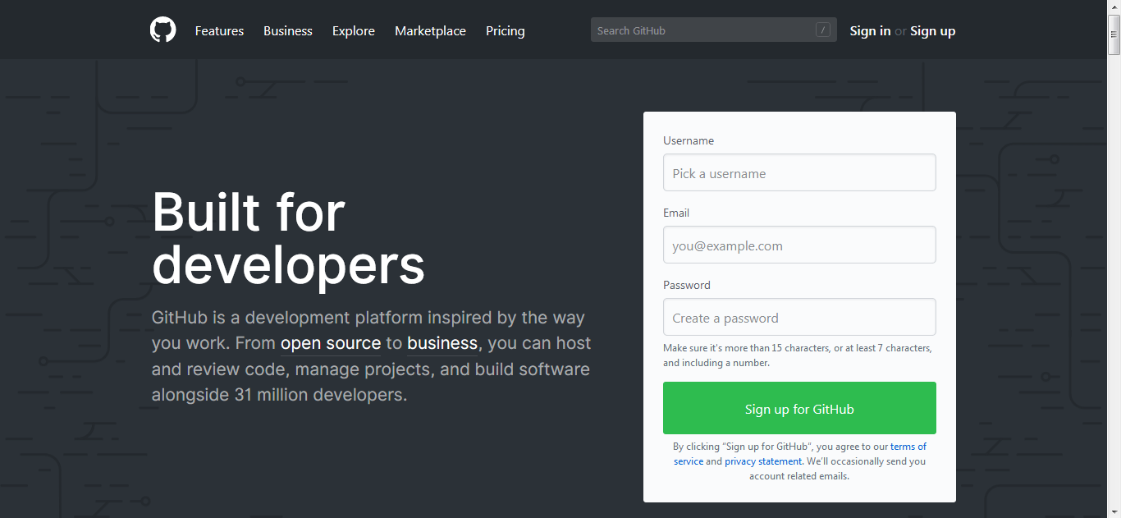

1.1.3. Придуманный логин записываем в «Username», а пароль в «Password». В «Email address» записываем почтовый ящик, по которому в последующем подтвердим регистрацию.

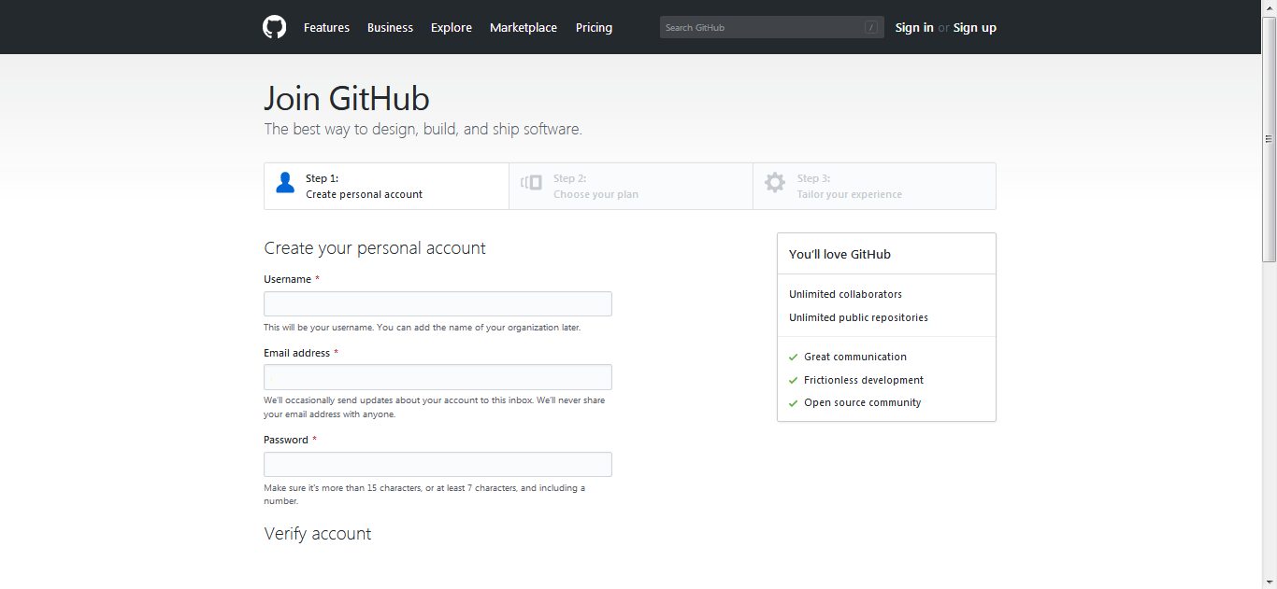

Проходим проверку на робота. Чтобы перейти к следующему пункту регистрации, нажимаем «Create an account».

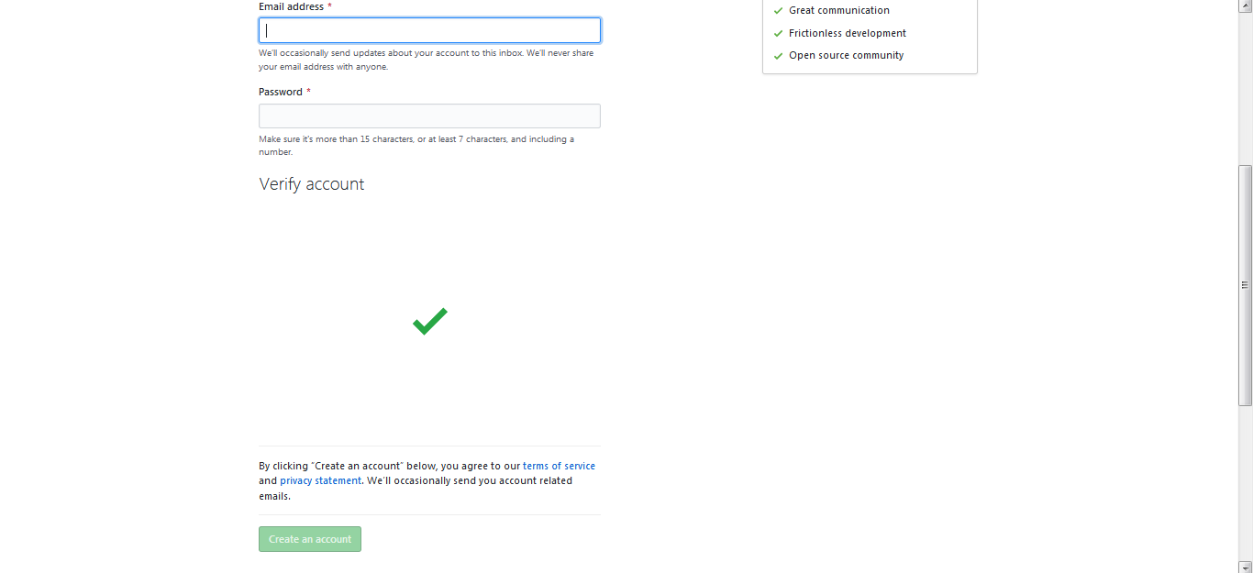

1.1.4. Выбираем платный или бесплатный пакет услуг, отметив нужный галочкой.

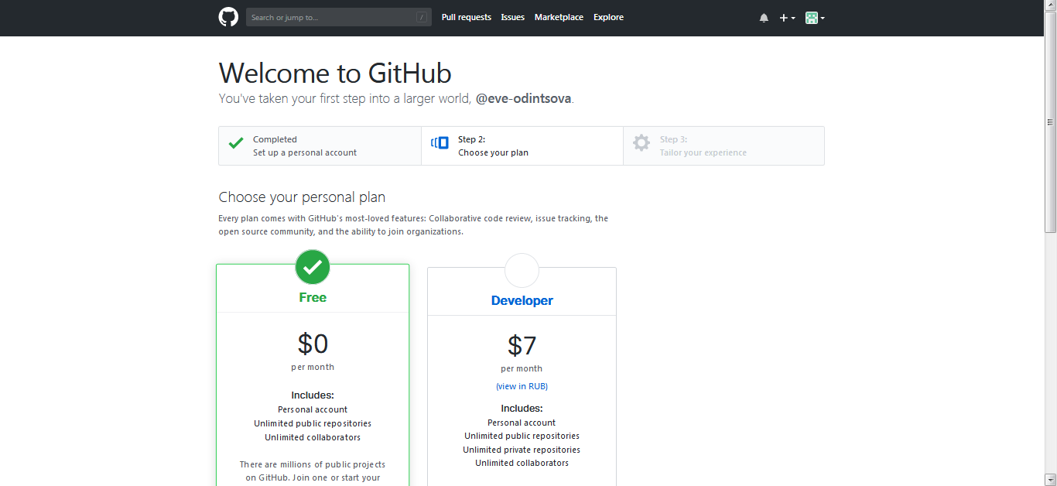

При необходимости подписываемся на рассылку. Чтобы перейти к следующему пункту регистрации, нажимаем «Continue».

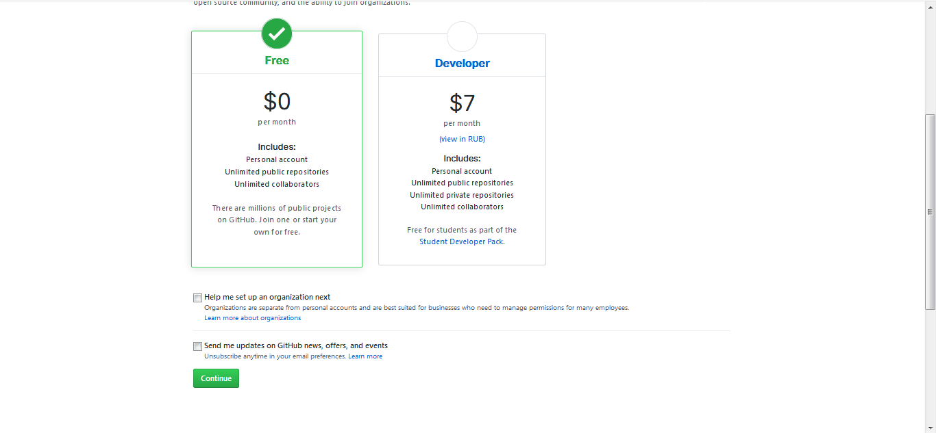

1.1.5. Заполняем информацию о себе, выбрав необходимые пункты. Чтобы завершить регистрацию, нажимаем «Continue».

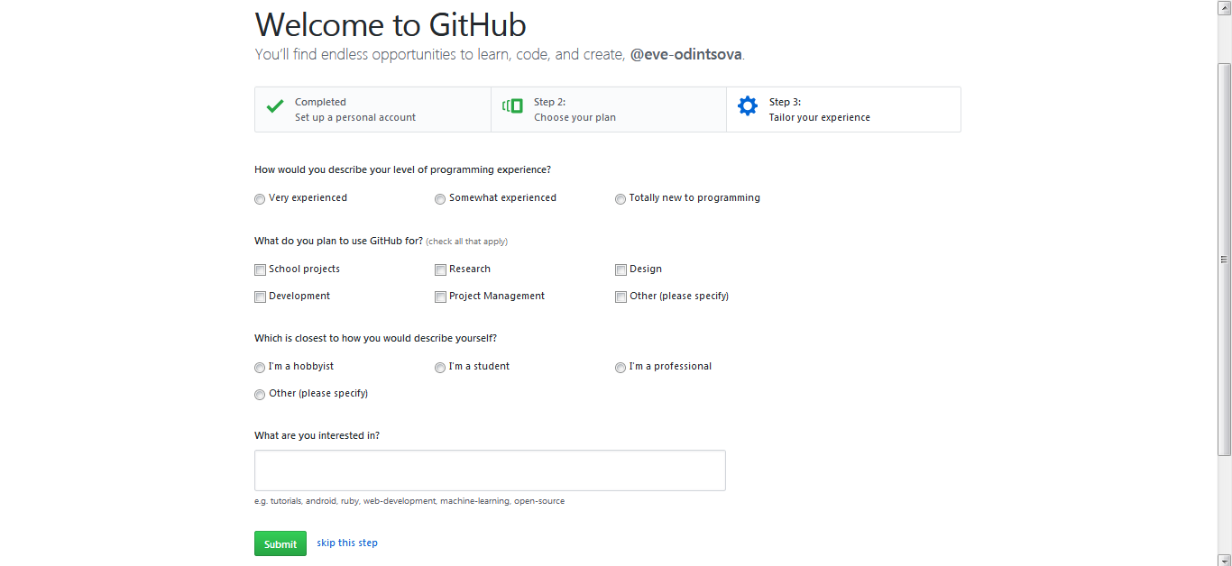

1.1.6. На указанный почтовый адрес получаем письмо и подтверждаем регистрацию.

1.1.7. Perfect!
1.2. Создание репозитория (хранилища).

1.2.1. Открываем свой профиль или группу (организацию), в которой мы хотим создать репозиторий. Выбираем вкладку «Repositories». Для создания нового репозитория нажимаем «New».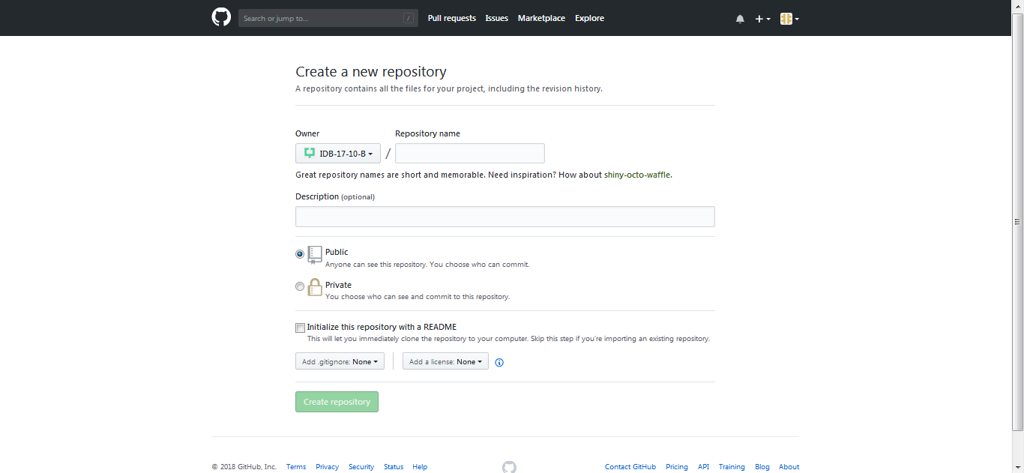

1.2.2. В «Repository name» прописываем имя будущего репозитория. Для завершения создания репозитория нажимаем «Create repository».

2. Crowler
Для разработки будем использовать язык программирования Python.

2.3. Разработка функциональности обхода сайта по переданной ссылке и парсинга ссылок из HTML документа.

2.3.1. Для работы с HTML-запросами воспользуемся библиотекой requests:

| import requests

2.3.2. Получим веб-страницу (для примера используем сайт 'http://stankin.ru') с помощью метода .get(). Для декодирования содержимого ответа сервера воспользуемся .text:

| html=requests.get('http://stankin.ru').text

2.3.3. Для работы с регулярными выражениями воспользуемся модулем re:

| import re

2.3.4. Занесем в переменную pattern шаблон ссылки:

| pattern=re.compile(r'href="(?P<url>[a-zA-Z0-9:/&?=/.-]+)"')

2.3.5. Ищем все совпадения с шаблоном pattern в html и заносим их в список links:

| links=pattern.findall(html)

2.3.6. Для просмотра содержимого полученного списка выводим переменную links:

| print(links)

2.3.7. На выходе получим список всех адресов ссылок на заданной странице:

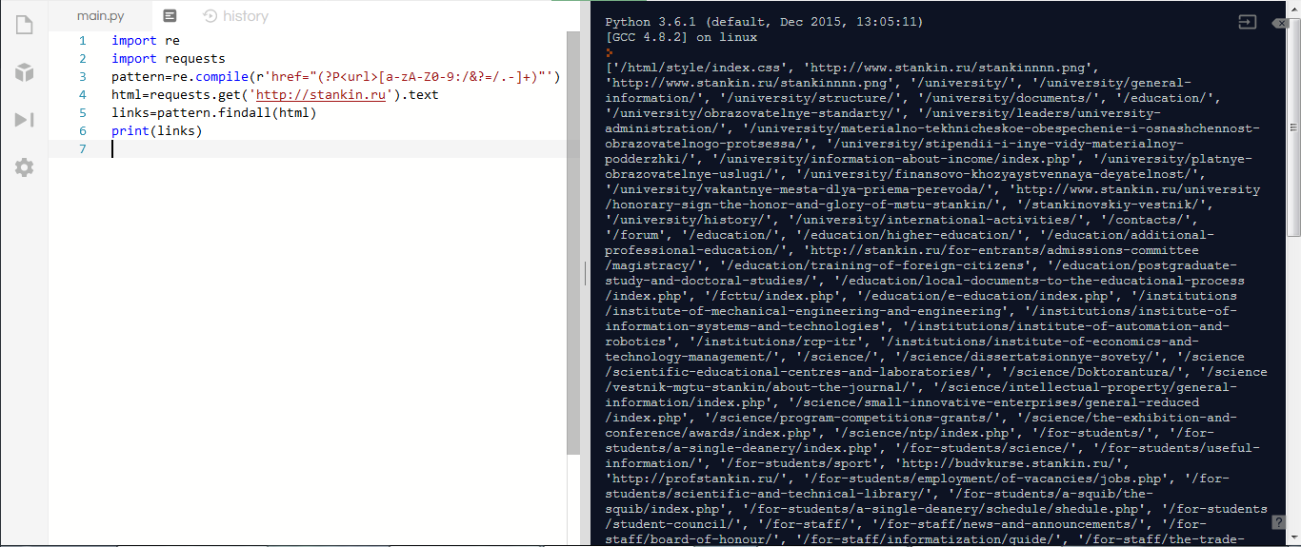
Занятие №2

2.4. Разработка функциональности обхода сайта по переданным ссылкам и парсинга ссылок из HTML документа на заданную глубину.

2.4.1. Используем библиотеки и шаблон из п.2.3. Для примера используем сайт 'http://stankin.ru', поэтому изначально положим его ссылку в переменную site.

site='http://stankin.ru'
import re
import requests
pattern=re.compile(r'href="(?P<url>[a-zA-Z0-9:/&?=/.-]+)"')

2.4.2. Создадим функцию foo для заданных параметров addr и index, где addr – адрес ссылки для обхода, index – глубина обхода ссылок.

def foo(addr, index):

2.4.2.1. Используем вывод адресов из п.2.3:

html=requests.get(addr).text
links=pattern.findall(html)
new_links=[]

2.4.2.2. Создадим цикл для преобразования адресов в формат ссылки и список, в который будем их складывать:

for item in links:

2.4.2.2.1 Если адрес оканчивается ссылкой на документ, пропускаем данную ссылку:

if item.endswith(('.png','.css')):
continue

2.4.2.2.2. В ином случае преобразуем адрес:

if item.startswith('/'):
new_links.append (site+item)
elif not item.startswith('/') and not item.startswith('http://'):
new_links.append (addr+'/'+item)
elif 'stankin.ru' in item:
new_links.append(item)

2.4.2.2.3. Объединяем код и получаем:

for item in links:
if item.endswith(('.png','.css')):
continue
if item.startswith('/'):
new_links.append (site+item)
elif not item.startswith('/') and not item.startswith('http://'):
new_links.append (addr+'/'+item)
elif 'stankin.ru' in item:
new_links.append(item)

2.4.2.3. Добавим условие для проверки глубины. Если мы дошли до необходимой глубины возвращаем список ссылок:

if (index-1<0):
return new_links

2.4.2.4. В ином случае создаем список для объединения ссылок со всех прошедших адресов и используем цикл для прохода в глубину:

all_links =[]
for item in new_links:

2.4.2.4.1. Для удобства слежения за работой кода выведем пройденную ссылку:

print(item)

2.4.2.4.2. Установим задержку для обхода в 2 секунды. Для этого импортируем time и используем .sleep():

import time
time.sleep(2)

2.4.2.4.3. Проходим новую ссылку и объединяем ее адреса в общий список.

сurrent_links = foo(item,index-1)
all_links.extend(current_links)

2.4.2.4.4. Объединим код цикла:

all_links =[]
for item in new_links:
print(item)
time.sleep(2)
current_links = foo(item,index-1)
all_links.extend(current_links)

2.4.2.5. Добавим полученные ссылки в главный список и возвратим полученный список.

new_links.extend(all_links)
return new_links

2.4.3. Вызовем функцию и выведем ее элементы:

for item in foo(site,2):
print (item)

2.4.4. На выходе получим:

